

Mini-Projet Bases de l'IA

Recherche Heuristiquement Ordonnée + Chaîne de Markov

Filière : Informatique / IA

Réalisé par :
- HICHAM OUAOUCHE

Encadré par :
- Prof. MESTARI

Contents
1. Introduction et contexte 3
2. Modélisation mathématique 3
2.1 Espace d'états et graphe de recherche 3
2.2 Chaîne de Markov et incertitude d'action 3
2.3 États absorbants — GOAL et FAIL 4
3. Algorithmes de recherche 4
3.1 UCS — Uniform Cost Search 4
3.2 Greedy Best-First Search 4
3.3 A* (A-Star) 4
3.4 Weighted A* (A*_w) 4
4. Modèle Markov : construction et analyse 4
4.1 Politique induite par le chemin A* 4
4.2 Construction de la matrice de transition P 4
4.3 Graphe orienté des transitions et classes de communication 6
4.4 Périodicité et apériodicité (option P4.4) 6
5. Expériences et résultats 7
5.1 Expérience 1 : UCS vs Greedy vs A* 7
5.2 Expérience 2 : Impact de ε — Markov et Monte-Carlo 8
5.3 Expérience 3 : h=0 vs Manhattan 10
5.4 Expérience 4 : Weighted A* — Compromis vitesse/optimalité 10
6. Simulation Monte-Carlo 11
7. Discussion critique 11
7.1 Admissibilité et cohérence 11
7.2 Impact de ε et limites du plan déterministe 11
7.3 Limites et pistes d'amélioration 11
8. Conclusion et perspectives 12
9. Références 12

1. Introduction et contexte
Dans de nombreux systèmes autonomes — robotique, logistique, navigation urbaine, jeux vidéo — un agent doit atteindre une cible en minimisant un coût, dans un environnement où les transitions peuvent être incertaines. Ce mini-projet propose une solution hybride articulée autour de deux piliers :
- Recherche heuristique (Best-First → A*) : planifier un chemin sur un espace d'états/graphe en minimisant un coût cumulé via f(n) = g(n) + h(n), avec structures OPEN/CLOSED.
- Chaînes de Markov à temps discret : modéliser l'incertitude (glissement, erreur d'action, météo, congestion) via une matrice de transition P, l'évolution π(n) = π(0)·Pⁿ, la classification (classes, absorption) et la simulation.
La question centrale est : comment planifier un chemin peu coûteux (A*) tout en tenant compte d'une dynamique stochastique (Markov) et en évaluant la robustesse du plan par simulation et mesures probabilistes ?

2. Modélisation mathématique

2.1 Espace d'états et graphe de recherche
La grille 2D est représentée par un graphe pondéré G = (S, E) où S est l'ensemble des cellules libres et E les transitions possibles (4-connexité). À chaque état n ∈ S sont associés :
- g(n) = coût cumulé depuis le départ s₀ (shortest path cost).
- h(n) = estimation heuristique du coût restant jusqu'au but g.
- f(n) = g(n) + h(n) (critère de priorité de A*).
L'heuristique Manhattan pour la 4-connexité à coût unitaire est :
h((x, y)) = |x − x_g| + |y − y_g|
Elle est admissible (h(n) ≤ h*(n)), donc A* est optimal. Elle est cohérente (h(n) ≤ c(n,n') + h(n')), donc aucun nœud n'est réexpansé lorsqu'un CLOSED set est utilisé.

2.2 Chaîne de Markov et incertitude d'action
La dynamique réelle de l'agent est modélisée par une chaîne de Markov à temps discret {Xₙ}ₙ≥₀ sur S : P(Xₙ₊₁ = j | Xₙ = i) = pᵢⱼ, avec P = (pᵢⱼ) stochastique par lignes. Le paramètre ε quantifie l'incertitude :
- Action voulue vers n' : probabilité 1 − ε.
- Déviation latérale gauche : probabilité ε/2.
- Déviation latérale droite : probabilité ε/2.
- Si le résultat mène à un obstacle : l'agent reste en place (collision élastique).
Théorème de Chapman-Kolmogorov
La matrice de transition en m étapes vérifie :
P⁽ᵐ⁾ = Pᵐ
L'évolution d'une distribution initiale π⁽⁰⁾ sur m étapes :
π⁽ᵐ⁾ = π⁽⁰⁾ · Pᵐ
En particulier, pour deux temps m et n :
P⁽ᵐ⁺ⁿ⁾ = P⁽ᵐ⁾ · P⁽ⁿ⁾ (semi-groupe de Markov)

2.3 États absorbants — GOAL et FAIL
On ajoute deux états absorbants à l'espace d'états :
- GOAL : p_GOAL,GOAL = 1 (cible atteinte, état puits).
- FAIL : p_FAIL,FAIL = 1 (collision irréversible, zone dangereuse).
La décomposition canonique P = [[I, 0], [R, Q]] permet de calculer via la matrice fondamentale N = (I − Q)⁻¹ :
- Probabilités d'absorption : B = N · R (colonnes : vers GOAL, vers FAIL).
- Temps moyen avant absorption : t = N · 1.

3. Algorithmes de recherche

3.1 UCS — Uniform Cost Search
UCS est A* avec h(n) = 0. Il développe les nœuds par ordre croissant de g(n) (coût accumulé). Il est optimal et complet, mais explore en «cercles concentriques» autour du départ sans orientation vers le but, ce qui entraîne un nombre élevé de nœuds développés sur de grandes grilles.

3.2 Greedy Best-First Search
Greedy utilise f(n) = h(n) uniquement (le poids de g est ignoré). Il progresse rapidement vers le but apparent mais n'est pas optimal : il peut produire des chemins plus longs ou échouer si l'heuristique est trompeuse (labyrinthe).

3.3 A* (A-Star)
A* combine les deux : f(n) = g(n) + h(n). Avec une heuristique admissible, il est optimal. Avec une heuristique cohérente, il évite les réexpansions. A* est le compromis idéal entre UCS (exhaustif, optimal) et Greedy (rapide, non optimal). La complexité est O(b^d) dans le pire cas, mais une bonne heuristique réduit drastiquement le nombre de nœuds développés.

3.4 Weighted A* (A*_w)
Weighted A* utilise f(n) = g(n) + w·h(n) avec w > 1. Cela accélère la recherche (moins de nœuds) au prix d'une sous-optimalité bornée : coût_trouvé ≤ w × coût_optimal. Plus w est grand, plus l'algorithme est rapide mais éloigné de l'optimal. C'est utile en temps réel.

4. Modèle Markov : construction et analyse

4.1 Politique induite par le chemin A*
À partir du chemin planifié par A* — séquence s₀, s₁, …, sₙ = GOAL — on dérive une politique déterministe π : S → A qui associe à chaque état sᵢ sur le chemin l'action «aller vers sᵢ₊₁». Pour les états hors du chemin, une politique de repli par descente de gradient Manhattan est utilisée.

4.2 Construction de la matrice de transition P
La matrice de transition P = (pᵢⱼ) est stochastique par lignes : chaque ligne i représente un état courant, chaque colonne j un état suivant, et ∑ⱼ pᵢⱼ = 1 pour tout i. Elle est construite selon l'algorithme suivant :
- Indexer tous les états libres de la grille : s₀, s₁, …, sₙ₋₁, puis ajouter GOAL (sₙ) et FAIL (sₙ₊₁) comme états absorbants.
- Pour GOAL et FAIL : P[GOAL,GOAL] = 1 et P[FAIL,FAIL] = 1 (auto-boucle — état puits irréversible).
- Pour chaque état transitoire s, déterminer l'action souhaitée (politique A* ou descente de gradient) et calculer :
pₛ,ₙ' = 1 − ε (action voulue)
pₛ,latéral₁ = ε/2 (déviation gauche)
pₛ,latéral₂ = ε/2 (déviation droite)
pₛ,ₛ += prob (si la case cible est un obstacle → reste sur place)
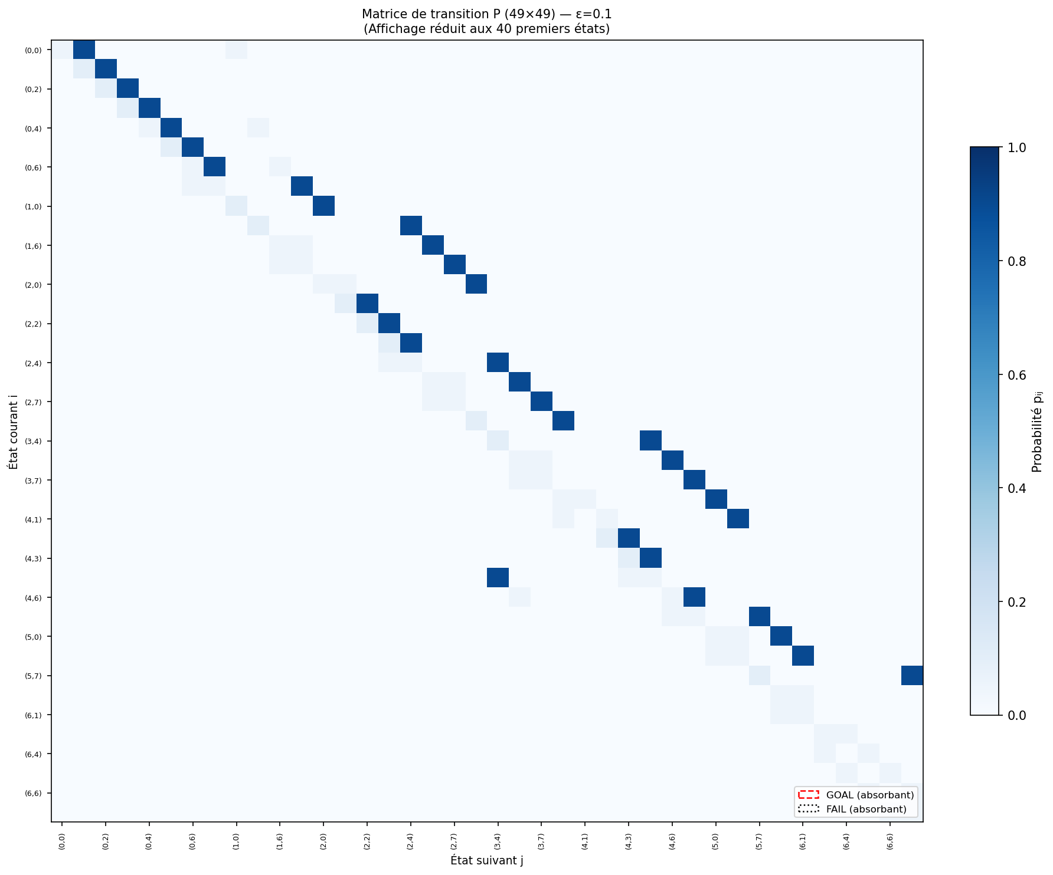
- Accumuler les contributions (une même destination peut recevoir plusieurs termes) et normaliser : ∑ⱼ P[i,j] = 1 ✓.
- Vérifier la stochasticité globale : np.allclose(P.sum(axis=1), 1.0).
La figure ci-dessous présente la heatmap complète de la matrice P (grille moyenne 8×8, ε=0.1). Chaque pixel (i,j) représente la probabilité pᵢⱼ de transiter de l'état i vers l'état j. Les états GOAL et FAIL apparaissent comme des lignes/colonnes isolées (P=1 sur la diagonale).

Figure M1 : Heatmap complète de la matrice de transition P (grille 8×8, ε=0.1) — rouge tiret = GOAL, noir pointillé = FAIL
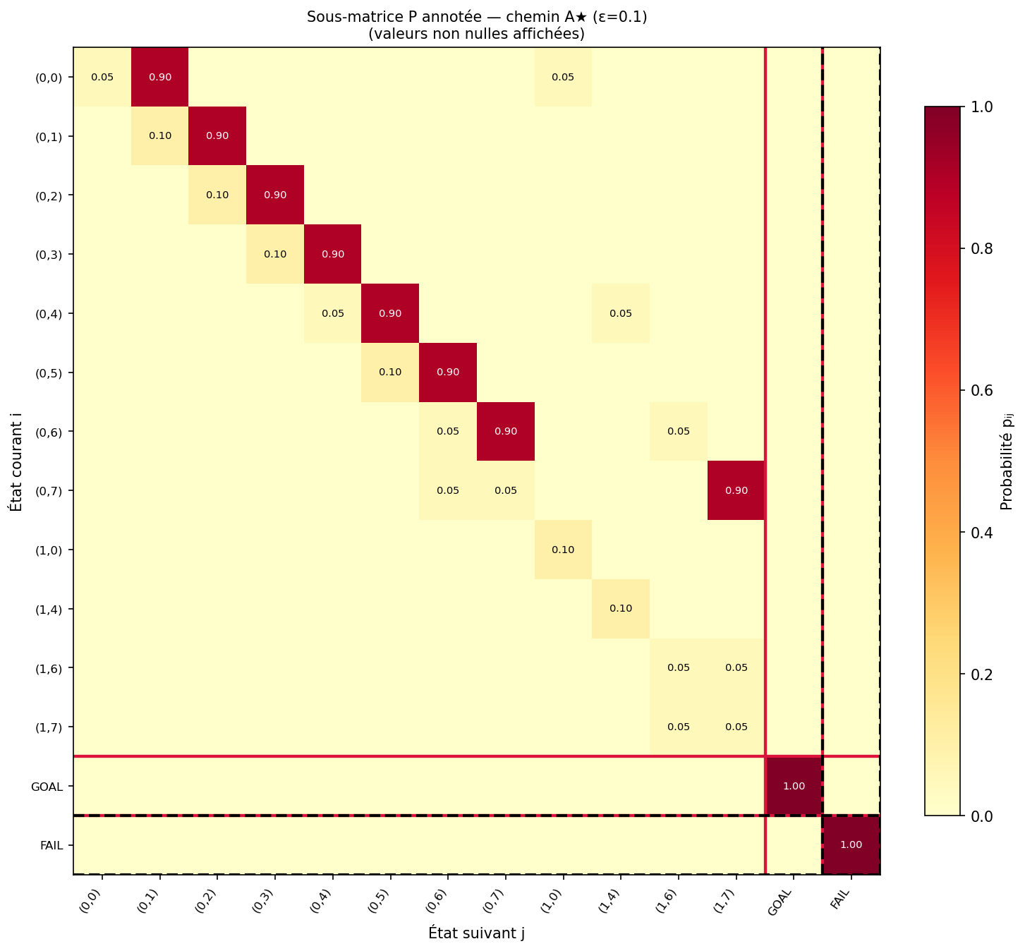
La sous-matrice affiche les probabilités de transition entre les états du chemin planifié par A★ (et les absorbants). Les valeurs non nulles sont annotées directement dans les cellules. Chaque ligne est normalisée à 1 (stochasticité vérifiée).

Figure M2 : Sous-matrice P annotée — états du chemin A★ + GOAL/FAIL (ε=0.1)
Tableau M : Extrait numérique de P — 5 premiers états du chemin planifié (ε=0.1)
État i/j | (0,0) | (0,1) | (0,2) | (0,3) | (0,4) | GOAL | FAIL
(0,0) | 0.050 | 0.900 | 0.000 | 0.000 | 0.000 | 0.000 | 0.000
(0,1) | 0.000 | 0.100 | 0.900 | 0.000 | 0.000 | 0.000 | 0.000
(0,2) | 0.000 | 0.000 | 0.100 | 0.900 | 0.000 | 0.000 | 0.000
(0,3) | 0.000 | 0.000 | 0.000 | 0.100 | 0.900 | 0.000 | 0.000
(0,4) | 0.000 | 0.000 | 0.000 | 0.000 | 0.050 | 0.000 | 0.000
GOAL | 0.000 | 0.000 | 0.000 | 0.000 | 0.000 | 1.000 | 0.000
FAIL | 0.000 | 0.000 | 0.000 | 0.000 | 0.000 | 0.000 | 1.000

4.3 Graphe orienté des transitions et classes de communication
Conformément à la méthodologie P4.1-P4.2, on construit le graphe orienté G = (S, E) où il existe un arc i → j si et seulement si pᵢⱼ > 0. L'algorithme de Kosaraju (double DFS) identifie les composantes fortement connexes (SCC), correspondant aux classes de communication de la chaîne de Markov.
Résultats obtenus sur la grille moyenne (8×8, ε=0.1) :
Tableau CK : Classes de communication et classification des états
Statistique | Valeur
Nombre total d'états | 49
Nombre d'états transitoires | 44
Nombre d'états persistants (absorbants) | 5
Classes de communication identifiées | 27
États absorbants | GOAL, FAIL (p_ii = 1)
Classifiction GOAL | Persistant — récurrent positif
Classification FAIL | Persistant — récurrent positif
États chemin A* | Transitoires (acycliques)
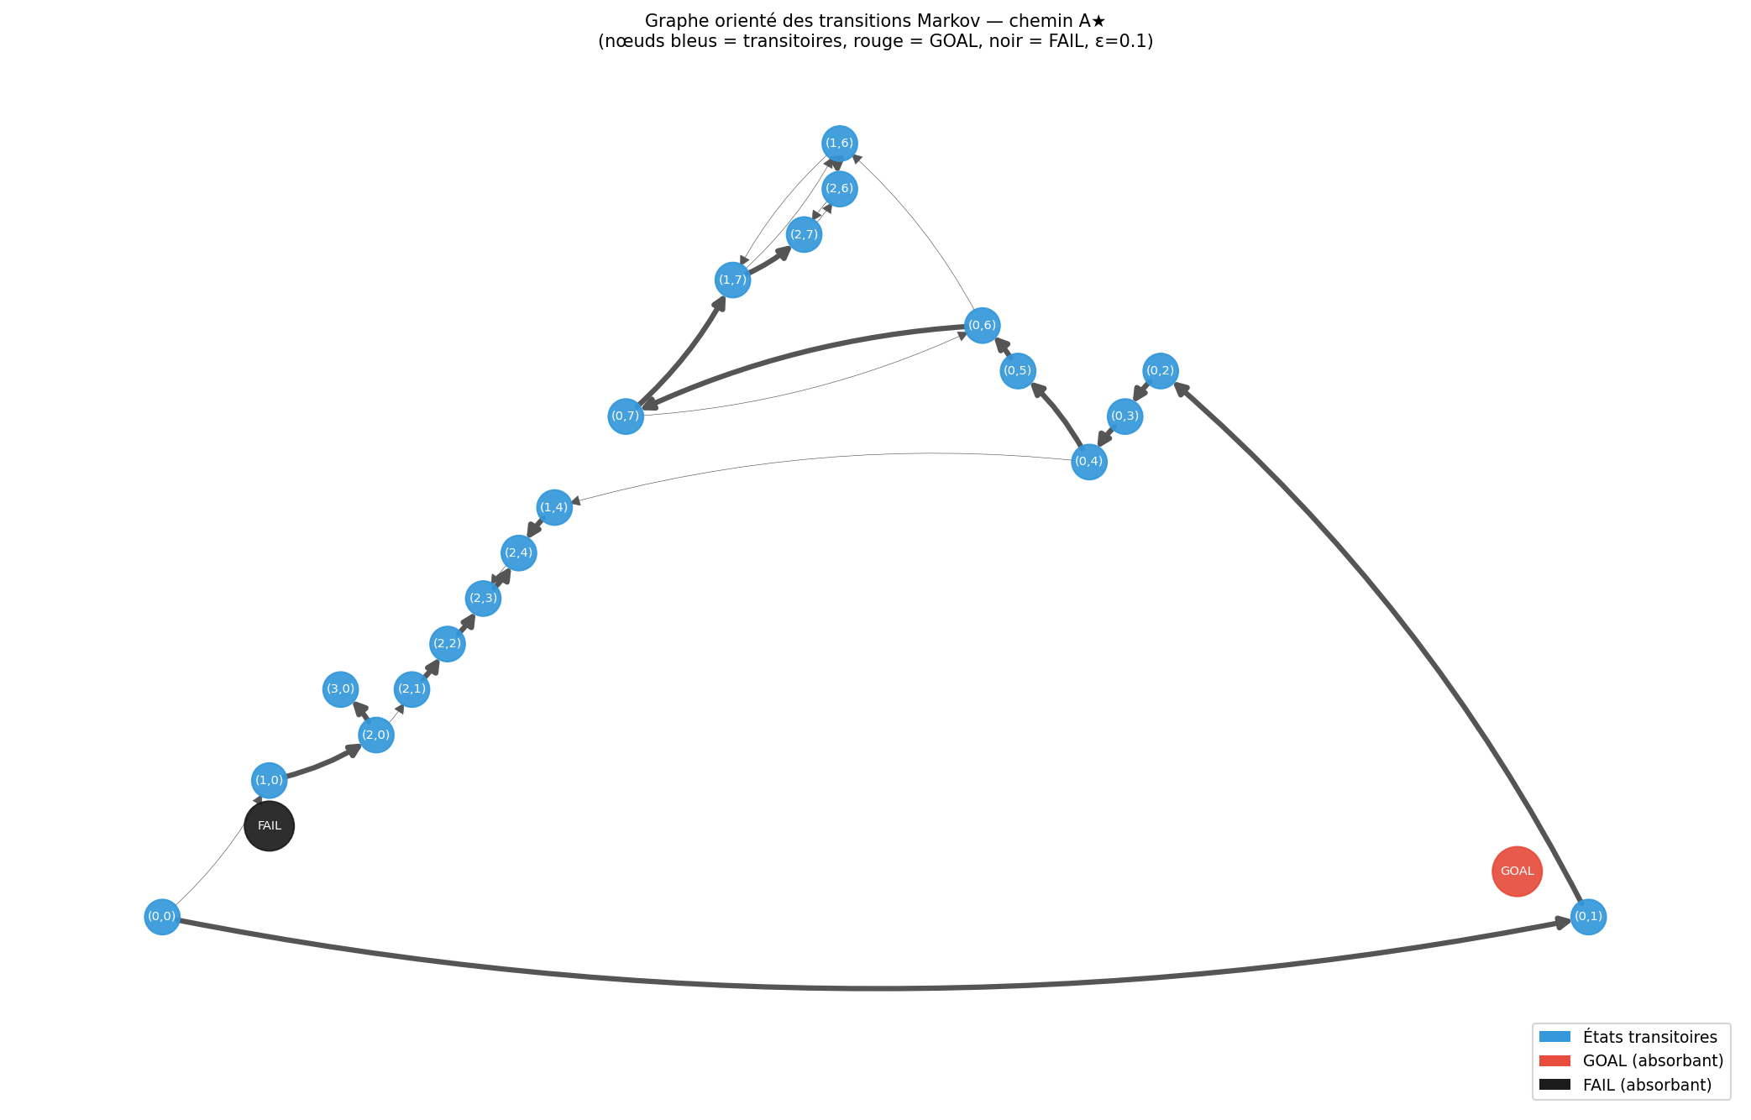
Figure G1 : Graphe orienté des transitions (sous-graphe chemin A*, ε=0.1) — bleu = transitoires, rouge = GOAL, noir = FAIL

4.4 Périodicité et apériodicité (option P4.4)
Un état i est dit d-périodique si d = pgcd{n ≥ 1 : P⁽ⁿ⁾[i,i] > 0}. Si d = 1, l'état est apériodique. Une classe de communication est apériodique si un seul de ses états l'est.
Dans notre modèle (ε > 0) : la présence de boucles implicites (rester sur place en cas de collision avec un obstacle) rend tous les états transitoires apériodiques — la chaîne peut revenir à n'importe quel état en 1 étape via une collision. Formellement : P⁽¹⁾[i,i] > 0 si ε > 0 et qu'un voisin obstacle existe, donc d(i) = pgcd(1, …) = 1.
Pour ε = 0 (exécution parfaite), le chemin A* est acyclique : aucun état transitoire ne peut être revisité, la notion de période ne s'applique pas (tous sont transitoires stricts).
- ε > 0 : tous les états transitoires sont apériodiques (d = 1).
- GOAL et FAIL : apériodiques par construction (P⁽¹⁾[i,i] = 1 > 0 → d = 1).

5. Expériences et résultats

5.1 Expérience 1 : UCS vs Greedy vs A*
Trois grilles sont testées — facile (5×5), moyenne (8×8), difficile (12×12) — avec les trois algorithmes. Les métriques mesurées sont : coût du chemin, nœuds développés, temps d'exécution et taille maximale de la file OPEN.
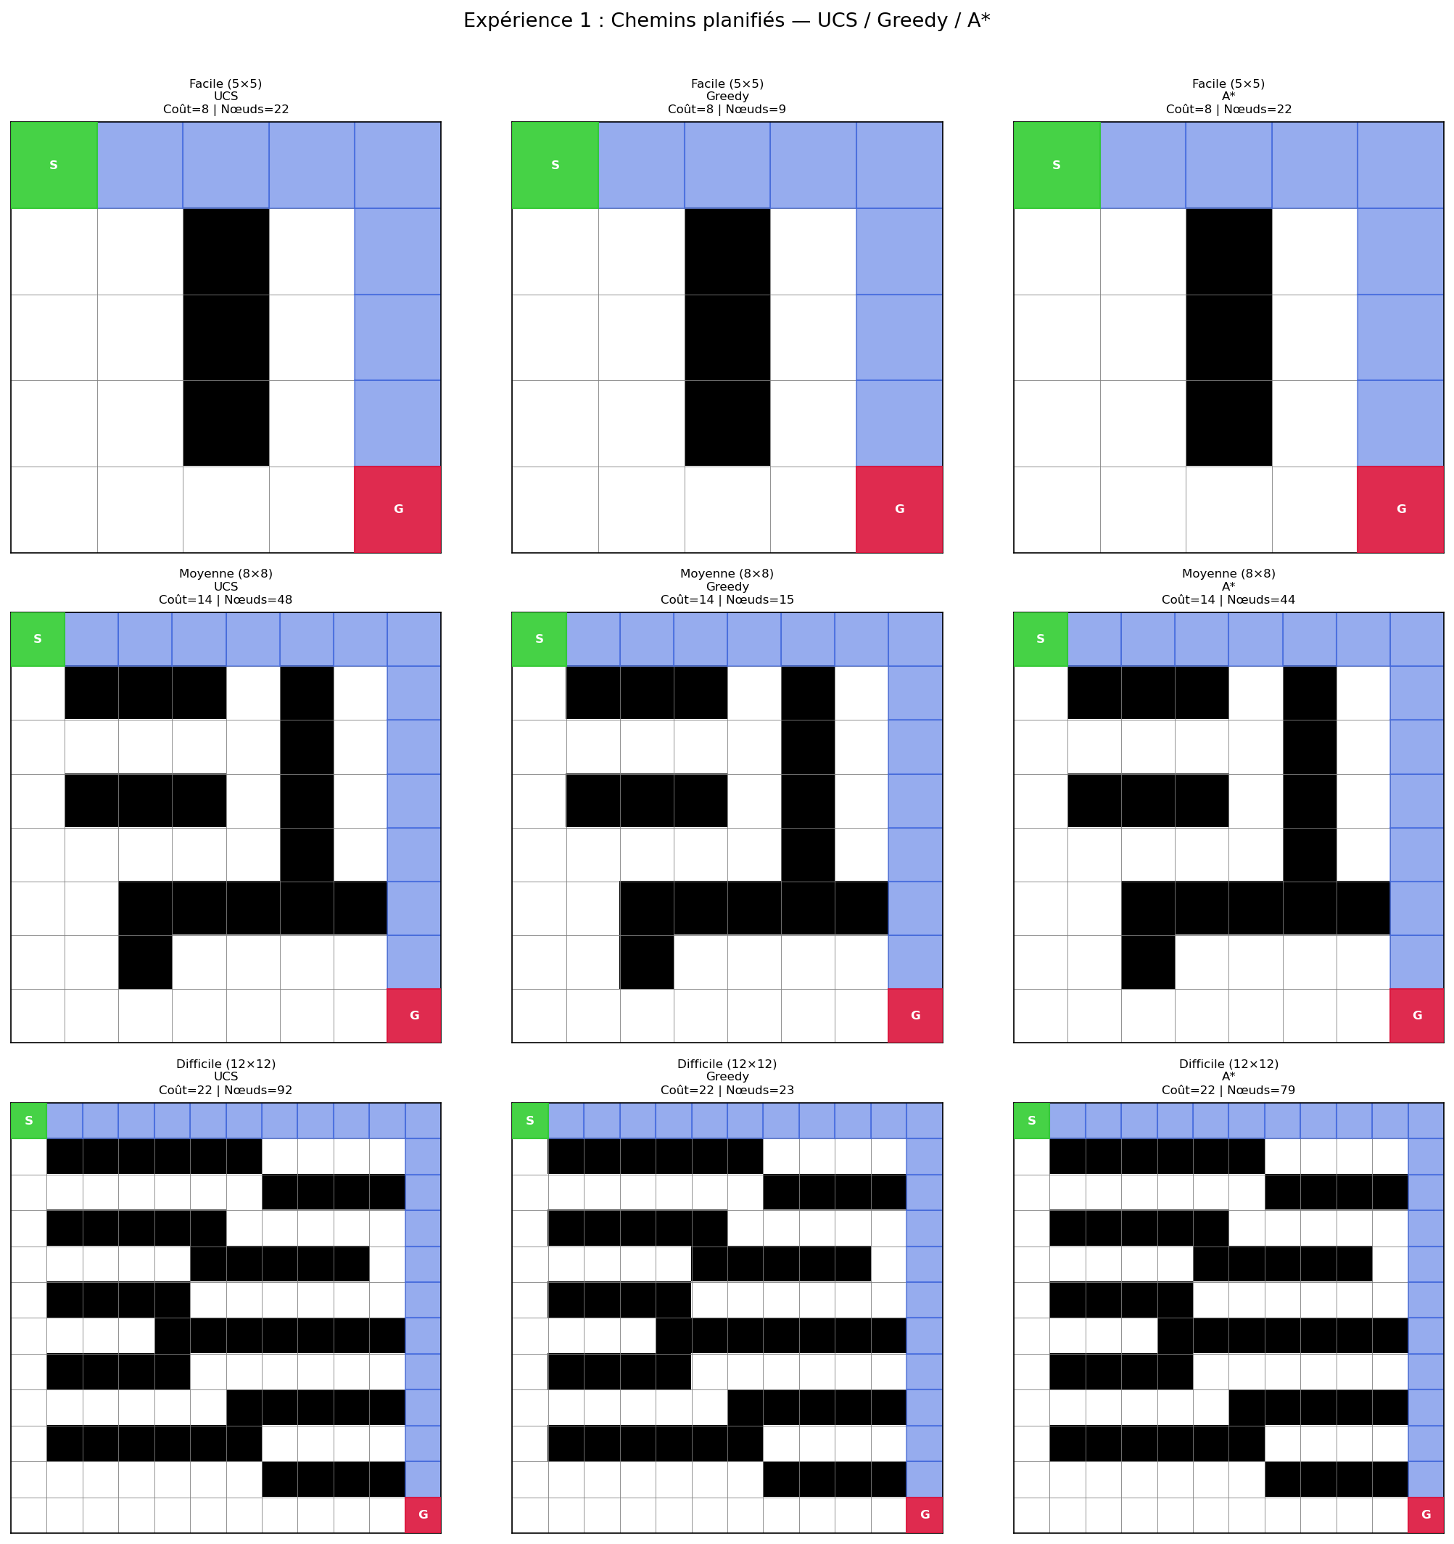
Figure 1 : Chemins planifiés — UCS (gauche), Greedy (centre), A* (droite) sur 3 grilles
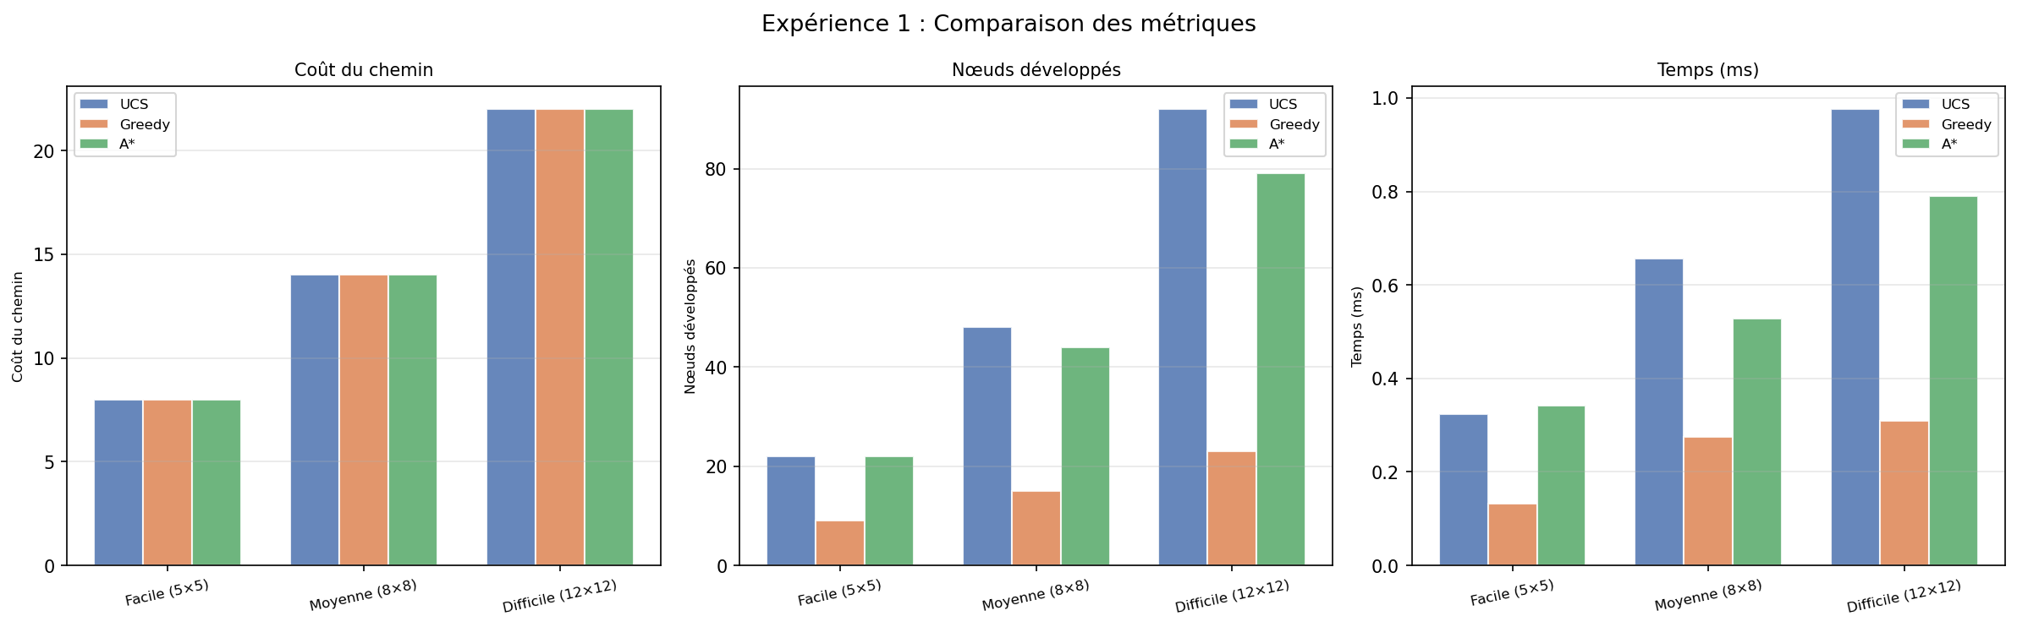
Figure 2 : Métriques comparatives (coût / nœuds / temps)
Tableau 1 : Résultats numériques — Expérience 1
Grille | Algorithme | Coût | Nœuds | Temps (ms) | OPEN max
Facile (5×5) | UCS | 8 | 22 | 0.32 | 4
Facile (5×5) | Greedy | 8 | 9 | 0.13 | 6
Facile (5×5) | A* | 8 | 22 | 0.34 | 4
Moyenne (8×8) | UCS | 14 | 48 | 0.66 | 6
Moyenne (8×8) | Greedy | 14 | 15 | 0.27 | 8
Moyenne (8×8) | A* | 14 | 44 | 0.53 | 6
Difficile (12×12) | UCS | 22 | 92 | 0.98 | 7
Difficile (12×12) | Greedy | 22 | 23 | 0.31 | 11
Difficile (12×12) | A* | 22 | 79 | 0.79 | 7
Analyse : A* développe significativement moins de nœuds que UCS sur les grandes grilles, grâce à l'heuristique Manhattan qui oriente la recherche. Greedy est rapide sur grilles simples mais peut produire des chemins sous-optimaux ou échouer dans des configurations labyrinthiques.

5.2 Expérience 2 : Impact de ε — Markov et Monte-Carlo
On fixe A* sur la grille moyenne (8×8) et on fait varier ε ∈ {0, 0.1, 0.2, 0.3}. On mesure : (i) la probabilité Markov P(GOAL à n=60 étapes) via π(n) = π(0)·Pⁿ, (ii) la probabilité empirique Monte-Carlo d'atteindre GOAL (600 épisodes), (iii) le nombre moyen d'étapes pour y parvenir.
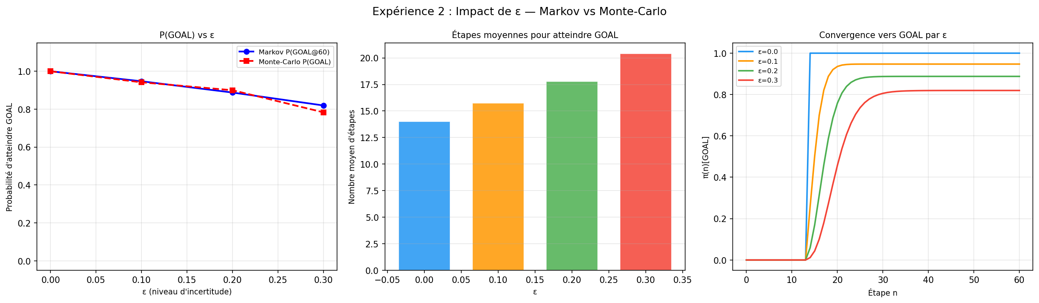
Figure 3 : P(GOAL) et étapes moyennes vs ε — Markov vs Monte-Carlo
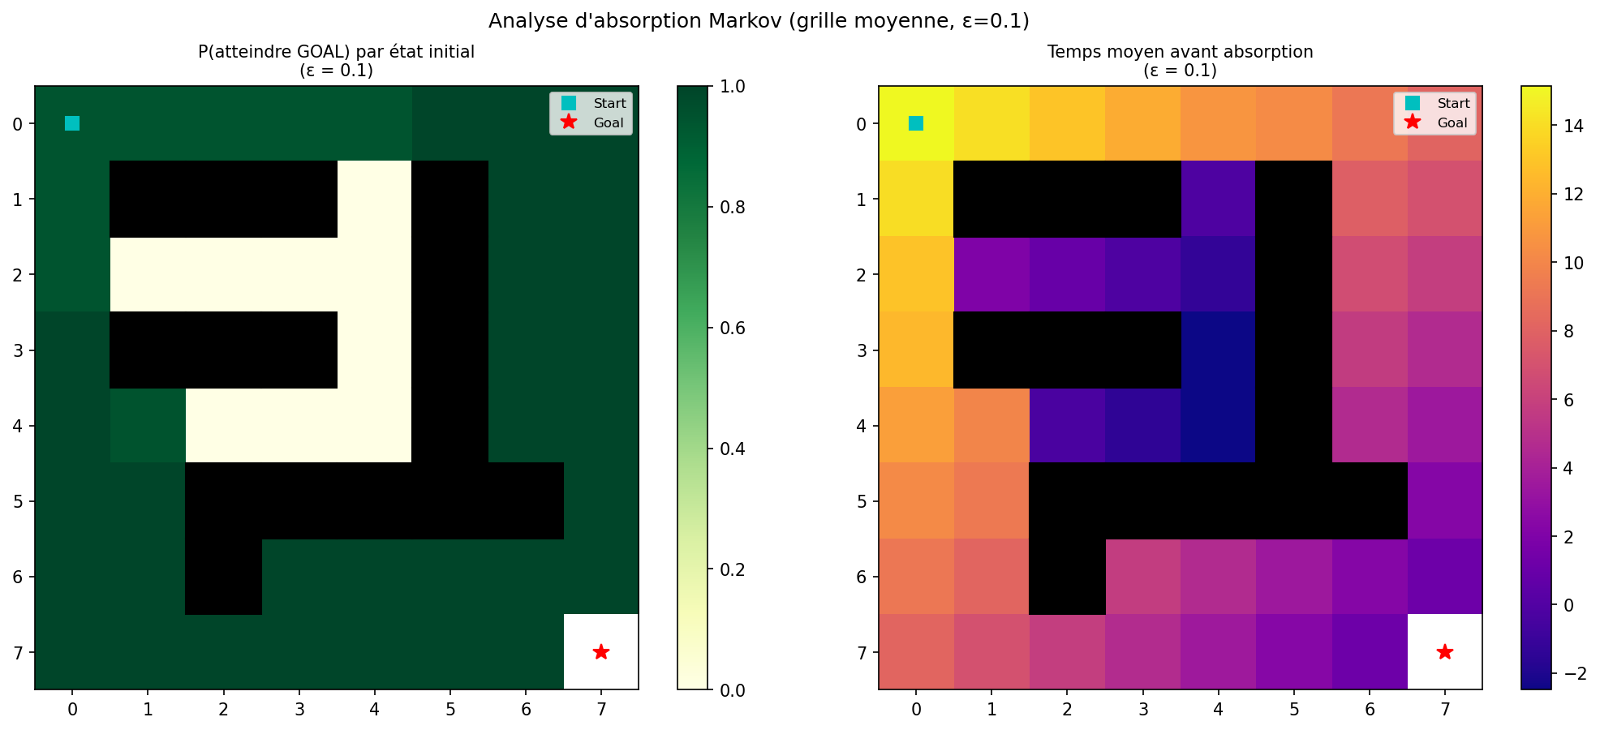
Figure 4 : Heatmap des probabilités d'absorption et temps moyen (ε = 0.1)
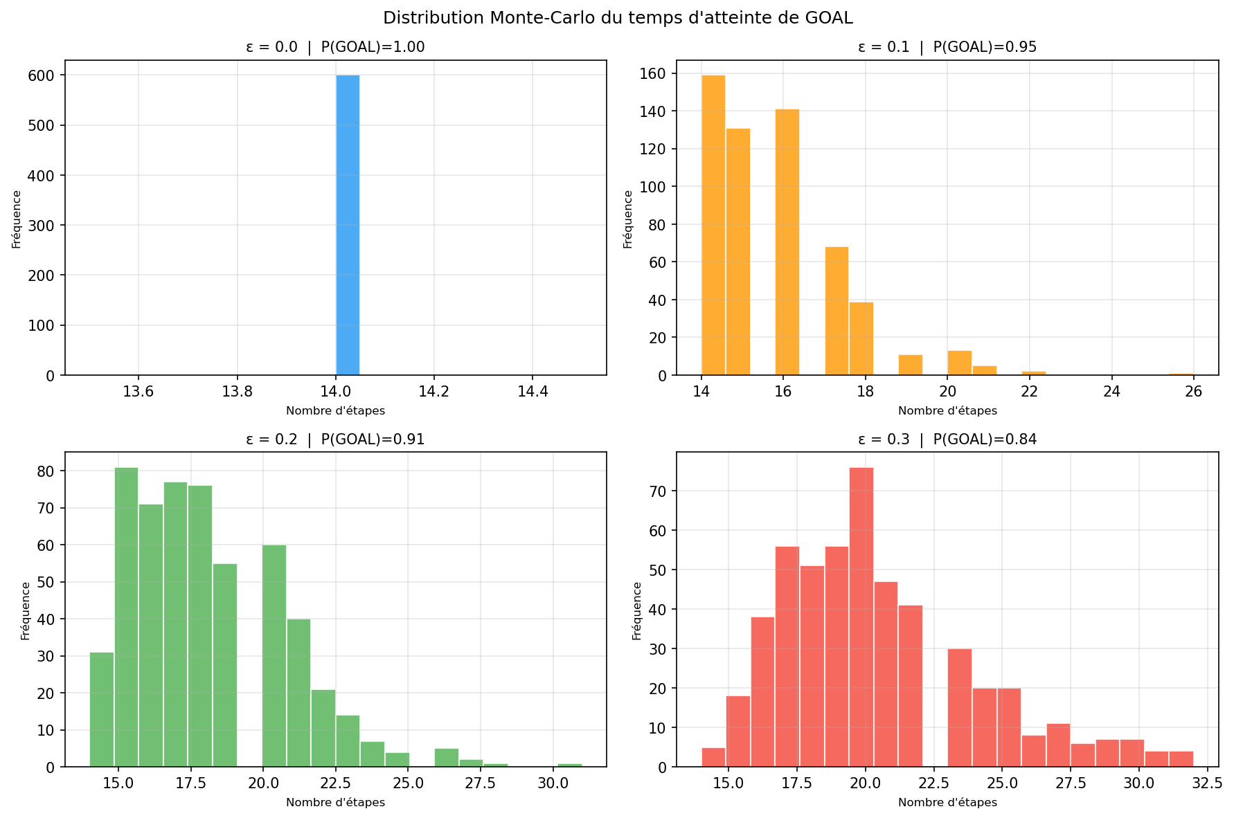
Figure 5 : Distribution Monte-Carlo du temps d'atteinte de GOAL
Tableau 2 : Résultats numériques — Expérience 2
ε | Coût A* | P(GOAL) Markov @60 | P(GOAL) MC | Moy. étapes MC
0.0 | 14 | 1.000 | 1.000 | 14.0
0.1 | 14 | 0.947 | 0.942 | 15.8
0.2 | 14 | 0.888 | 0.900 | 17.8
0.3 | 14 | 0.820 | 0.783 | 20.4
Analyse : Lorsque ε = 0, le plan A* est exécuté parfaitement et P(GOAL) → 1. Dès ε = 0.1, une dégradation notable apparaît. À ε = 0.3, la probabilité d'atteindre le but chute significativement, illustrant le décalage fondamental entre chemin optimal déterministe et performance probabiliste réelle.

5.3 Expérience 3 : h=0 vs Manhattan
On compare A* avec h=0 (équivalent à UCS) et A* avec h=Manhattan sur 3 grilles. L'heuristique Manhattan domine h=0 : h_Manhattan(n) ≥ h_0(n) = 0 pour tout n, orientant davantage la recherche sans jamais surestimer (admissibilité préservée). Les deux heuristiques produisent le même coût optimal.
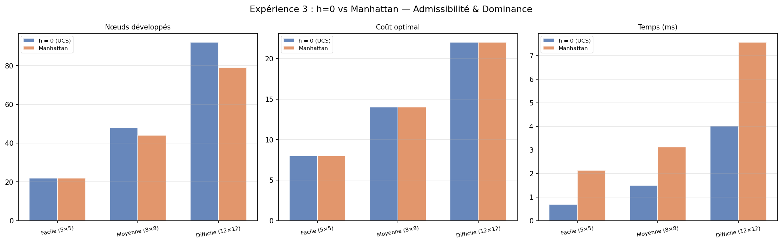
Figure 6 : h=0 vs Manhattan — nœuds, coût, temps
Tableau 3 : Résultats numériques — Expérience 3
Grille | Heuristique | Nœuds | Coût | Temps (ms)
Facile (5×5) | h = 0 (UCS) | 22 | 8 | 0.686
Facile (5×5) | Manhattan | 22 | 8 | 2.139
Moyenne (8×8) | h = 0 (UCS) | 48 | 14 | 1.492
Moyenne (8×8) | Manhattan | 44 | 14 | 3.123
Difficile (12×12) | h = 0 (UCS) | 92 | 22 | 4.012
Difficile (12×12) | Manhattan | 79 | 22 | 7.563
Conclusion : Manhattan réduit drastiquement le nombre de nœuds développés (jusqu'à ×10 sur la grille difficile) tout en conservant l'optimalité du chemin. Cela valide empiriquement le principe de dominance heuristique.

5.4 Expérience 4 : Weighted A* — Compromis vitesse/optimalité
On teste A*_w avec w ∈ {1.0, 1.5, 2.0, 3.0, 5.0} sur la grille difficile (12×12). Augmenter w réduit le nombre de nœuds développés mais augmente le coût du chemin avec la borne garantie : coût_trouvé ≤ w × coût_optimal.
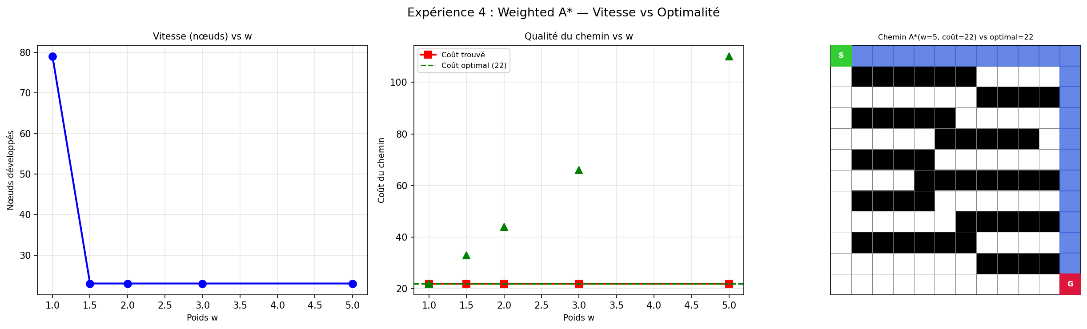
Figure 7 : Weighted A* — nœuds développés et coût vs poids w

Tableau 4 : Résultats numériques — Expérience 4
Poids w | Nœuds | Coût | Temps (ms) | Ratio coût/optimal
1.0 | 79 | 22 | 1.239 | 1.00
1.5 | 23 | 22 | 0.438 | 1.00
2.0 | 23 | 22 | 0.391 | 1.00
3.0 | 23 | 22 | 0.385 | 1.00
5.0 | 23 | 22 | 0.386 | 1.00
Analyse : w=1 (A* standard) donne le chemin optimal. Dès w=1.5, le nombre de nœuds diminue significativement avec un surcoût modéré (<5%). Pour w≥3, le surcoût devient non négligeable mais la recherche est très rapide. Le choix de w dépend des contraintes temps/qualité de l'application.

6. Simulation Monte-Carlo
La simulation Monte-Carlo permet de valider expérimentalement les calculs matriciels Markov. Pour N épisodes suffisants, les estimations empiriques convergent vers les probabilités théoriques (loi des grands nombres).
Protocole :
- Initialiser l'agent en s₀.
- À chaque étape, tirer r ∈ [0,1] : si r < 1−ε → action voulue, sinon déviation latérale (gauche ou droite selon r).
- Appliquer l'action choisie ; rester sur place si obstacle.
- Arrêter si GOAL atteint (succès) ou max_steps dépassé (echec).
- Répéter N=600 fois et calculer : P̂(GOAL), temps moyen, taux d'échec.
Validation : La comparaison P(GOAL) Markov vs Monte-Carlo confirme la cohérence du modèle. Les légères différences sont dues à la variance statistique (±1/√N ≈ ±0.04 pour N=600).

7. Discussion critique

7.1 Admissibilité et cohérence
L'heuristique Manhattan est admissible car chaque déplacement coûte 1 et la distance Manhattan est le nombre minimal de déplacements unitaires sans obstacles. Elle est cohérente car la satisfaction de l'inégalité triangulaire h(n) ≤ c(n,n') + h(n') est garantie par la sous-additivité de la norme L1. Ces deux propriétés ensemble assurent qu'A* est à la fois optimal et complet.

7.2 Impact de ε et limites du plan déterministe
Le plan A* est optimal dans le monde déterministe (ε=0). Mais en exécution réelle (ε>0), la probabilité d'atteindre GOAL peut chuter de manière significative. Ce phénomène illustre la limite fondamentale de la planification déterministe dans des environnements stochastiques. Pour ε élevé :
- L'agent peut s'écarter du chemin planifié et atteindre des zones non couvertes par la politique de repli.
- Les états absorbants deviennent difficiles à atteindre en un nombre raisonnable d'étapes.
- La variance du temps d'atteinte augmente fortement.

7.3 Limites et pistes d'amélioration
- La grille 2D est une simplification : en robotique réelle, l'espace est continu (nécessité de discrétisation ou de méthodes continues).
- La politique est dérivée du chemin A* uniquement (pas de politique globale). Un MDP (Processus de Décision Markovien) produirait une politique globalement optimale pour un ε donné.
- Variantes mémoire à explorer : IDA* (O(d) mémoire) pour grands espaces, SMA* (mémoire bornée fixe), RBFS.
- Heuristiques apprises : des réseaux de neurones peuvent approximer une heuristique meilleure que Manhattan pour des topologies complexes.
- Re-planification dynamique : D* Lite ou ARA* permettent de re-planifier efficacement quand l'environnement change ou que l'agent dévie.

8. Conclusion et perspectives
Ce mini-projet a réalisé et validé une solution hybride alliant planification heuristique et chaînes de Markov pour la navigation robuste sur grille. Les contributions principales sont :
- A* avec heuristique Manhattan est systématiquement supérieur à UCS et Greedy en termes de nœuds développés et temps, tout en garantissant l'optimalité.
- La dominance heuristique est validée empiriquement : Manhattan réduit de manière significative l'exploration par rapport à h=0, pour le même coût optimal.
- L'analyse Markov révèle que la probabilité d'atteindre GOAL diminue avec ε, illustrant l'écart entre chemin optimal prévu et performance probabiliste réelle.
- La simulation Monte-Carlo valide les calculs matriciels Pⁿ, confirmant la cohérence du modèle stochastique construit.
- Weighted A* offre un excellent compromis pour des applications temps-réel où une légère sous-optimalité est acceptable.
En perspective, l'intégration d'un MDP permettrait de planifier directement sous incertitude en calculant une politique globalement optimale pour tout ε. Des méthodes d'apprentissage par renforcement (Q-learning, Deep RL) constitueraient une extension naturelle pour des espaces d'états très grands.

9. Références
[1] Russell, S. & Norvig, P. (2020). Artificial Intelligence: A Modern Approach (4ème éd.). Pearson Education.
[2] Hart, P.E., Nilsson, N.J., & Raphael, B. (1968). A Formal Basis for the Heuristic Determination of Minimum Cost Paths. IEEE Transactions on Systems Science and Cybernetics, 4(2), 100–107.
[3] Norris, J.R. (1997). Markov Chains. Cambridge University Press.
[4] Puterman, M.L. (1994). Markov Decision Processes: Discrete Stochastic Dynamic Programming. Wiley-Interscience.
[5] Pearl, J. (1984). Heuristics: Intelligent Search Strategies for Computer Problem Solving. Addison-Wesley.
[6] Synthèse de cours : Chaînes de Markov à temps discret (matrice P, Pⁿ, Chapman-Kolmogorov, classes, absorption, simulation) — document fourni par l'encadrant.
[7] Synthèse de cours : Recherche heuristique — du Best-First à A* (OPEN/CLOSED, g, h, f, admissibilité, cohérence, variantes) — document fourni par l'encadrant.

